**BAB I PENDAHULUAN**

**1.1. Latar Belakang**

Waduk merupakan kolam besar untuk menyimpan air persediaan untuk berbagai kebutuhan. Terbentuknya sebuah waduk bisa terjadi secara alami maupun buatan manusia. Waduk buatan dibangun dengan cara membuat bendungan yang kemudian dialiri air sampai waduk tersebut penuh. Indonesia memiliki lebih dari 500 waduk, namum status kondisi sebagian besar sudah sangat memprihatinkan akibat pencemaran (Sumarwoto, *et al*., 2004). Pencemaran yang terjadi di perairan waduk, merupakan masalah penting yang perlu memperoleh perhatian dari berbagai pihak. Hal ini disebabkan beragamnya sumber pencemar yang masuk dan terakumulasi di waduk, antara lain berasal dari kegiatan produktif maupun non produktif di *upland* (lahan atas) dari permukiman dan dari kegiatan yang berlangsung di badan perairan waduk sendiri. Jenis bahan pencemar utama yang masuk ke perairan waduk terdiri terdiri dari beberapa macam, antara lain limbah organik dan anorganik, residu pestisida, sedimen dan bahan-bahan lainnya. *(Peni Pujiastuti, et al., 2013 )*

Waduk Gajah Mungkur merupakan salah satu waduk buatan yang mulai dibangun di akhir tahun 1970-an dan mulai beroperasi pada tahun 17 November

1978. Berlokasi kurang lebih 3 km arah selatan Kota Wonogiri tepat di bagian hilir pertemuan kali Keduang. Luas daerah yang dibebaskan 90 km2 yang terdiri dari 51 desa di 7 Kecamatan.

Seiring dengan perkembangan kondisi alam yang sangat dinamis, Waduk Gajah Mungkur saat ini mengalami keadaan yang sangat memprihatinkan. Umur pakai waduk direncanakan selama 100 tahun, akan tetapi berdasarkan perkembangan terakhir, umur pakai waduk diperkirakan hanya tinggal 10-15 tahun lagi. Hal ini disebabkan oleh laju sedimentasi yang sangat tinggi terutama dari 6 Sub Daerah Aliran Sungai yang menyebabkan semakin kecilnya daya tampung air. *(Media Indonesia September 2009 dalam sugiyanto, 2010)*

Menurut penelitian Pramono *et al.,* (2001), sedimentasi di Daerah Tangkapan Waduk Gajah Mungkur mulai turun sejak tahun 1991 dari 29 ton/ha/tahun menjadi 8 ton/ha/tahun. Hal ini diakibatkan oleh adanya kegiatan rehabilitasi lahan yang telah dimulai sejak tahun 1989 dan rendahnya curah hujan tahun 1997. Tingkat sedimentasi mulai naik lagi pada tahun 1998, dari 8 ton/ha/tahun pada tahun 1997 menjadi 33 ton/ha/tahun pada tahun 1998. Adanya *El-Nino* tahun 1997 yang menyebabkan kekeringan dan adanya *La-Nina* pada tahun 1998 yang menyebabkan curah hujan yang terjadi berada di atas rata-rata (normal), sehingga besar erosivitas hujan juga meningkat. Tingkat sedimentasi sejak tahun 1998 sampai tahun 2000 sudah melebihi tingkat sedimentasi tahun

1991 sehingga dikhawatirkan umur waduk akan lebih pendek lagi. *(Dini Daruati,*

*2011)*

Kondisi penurunan fungsi waduk yang terjadi akibat sedimentasi dan erosi akan menyebabkan berbagai macam dampak bagi ekosistem sekitar, khususnya untuk pendayagunaan waduk itu sendiri. Untuk itu perlu dilakukannya pemantauan dari tahun ke tahun. Salah satu upaya pemantauan yang dapat dilakukan adalah dengan teknologi penginderaan jauh. Teknologi penginderaan jauh mempunyai kemampuan untuk mendeteksi perubahan yang terjadi di permukaan bumi secara berkala melalui citra satelit dengan biaya yang lebih kecil dibandingkan dengan pengambilan data secara langsung di lapangan.

Pada tahun 2012, *Adiasti R. H.,* melakukan penelitian perubahan morfometri Waduk yang dilakukan pada Waduk Rawa Pening Jawa Tengah. Penelitian ini menggunakan Peta Topografi skala 1:50.000 lembar Ambarawa no helai 47/XL-D, data citra satelit Landsat *TM* 5 tahun 1990, landsat 7 *ETM+* tahun

2000, *ALOS AVNIR*-2 tahun 2009 dan dilakukan dengan metode penginderaan jauh yaitu interpretasi manual untuk memperoleh peta tutupan lahan. Tujuan penelitian ini adalah mengkaji dinamika morfometri Waduk Rawa Pening Provinsi Jawa Tengah dalam periode ±10 tahun dimulai dari tahun 1982 sampai dengan tahun 2009 dan mengkaji dinamika perubahan pola tutupan lahan di area sekitar Waduk Rawa Pening Provinsi Jawa Tengah. Hasil penelitian menunjukan

bahwa tahun 1982-1990 perubahan luas waduk sebesar 1051,85 Ha dan pola perubahn tutupan lahan yang terjadi yaitu perubahan sawah irigasi menjadi sawah dan permukiman menjadi air, pada tahun 1990-2000 perubahan luas waduk sebesar 305,24 Ha dan pola perubahan tutupan lahan yang terjadi yaitu perubahan air waduk menjadi sawah irigasi.serta tahun 2000-2009 perubahan luas waduk sebesar 392,97 Ha dan pola perubahan tutupan lahan yang terjadi yaitu perubahan air waduk menjadi sawah irigasi.

Pada penelitian yang dilakukan oleh Hanifa dkk., pada tahun 2011, penentuan batas antara daratan dan lautan dapat dilakukan pengolahan citra satelit dengan memanfaatkan nilai kecerahan atau *brightness value* (*BV*) dari daratan dan lautan, yaitu dengan menggunakan rumus *BILKO* dan *AGSO*. Hasil penelitian ini dikembangkan kembali oleh Septian Dewi Cahyani untuk mendeteksi perubahan garis pantai pada daerah Yogyakarta dari tahun 1997 hingga 2012. Dari kedua penelitian ini didapat hasil yang baik untuk membedakan antara lautan dan daratan, seperti pada validasi yang dilakukan pada tahun 2012 dengan akurasi sebesar 95% untuk rumus *BILKO* dan 90% untuk rumus *AGSO*. Sehingga sekiranya rumus-rumus tersebut bisa juga digunakan untuk mendeteksi batas antara air waduk dengan daratan untuk mengetahui perubahan morfometri waduk gajah mungkur dalam jangka waktu tertentu.

**1.2. Perumusan Masalah**

Rumusan masalah dalam penelitian tugas akhir ini adalah :

1. Bagaimana hasil pengolahan citra satelit dengan rumus *BILKO* dan *AGSO*

dalam penentuan dinamika morfometri Waduk Gajah Mungkur dari tahun

1994 sampai dengan awal tahun 2014?

2. Bagaimana pola perubahan morfometri Waduk Gajah Mungkur dalam kurun waktu tersebut?

**1.3. Ruang Lingkup Penelitian**

Dalam penulisan tugas akhir ini memiliki batasan-batasan sebagai berikut :

1. Dinamika morfometri waduk yang dilakukan pada penelitian ini dibatasi oleh kurun waktu perekaman citra satelit pada tahun 1994 sampai dengan tahun awal tahun 2014, dan data perekaman citra yang digunakan adalah pada saat musim kemarau (bulan April – September). Dinamika morfometri yang terjadi di luar batas waktu tersebut tidak dikaji dalam penelitian ini.

2. Dinamika perubahan morfometri yang dikaji pada penelitian ini merupakan perubahan ukuran waduk yang dibatasi pada area yang berupa perairan waduk.

3. Pada proses pengolahan citra satelit rumus yang digunakan hanya rumus *BILKO* dan *AGSO* (bila diperlukan ada modifikasi rumus menyesuaikan citra yang dipakai).

4. Citra satelit yang digunakan pada penelitian ini adalah citra Landsat 5 *TM*, citra Landsat 7 *ETM+* dan citra Landsat 8 *OLI*.

**1.4. Maksud dan Tujuan Penelitian**

Adapun maksud dan tujuan penelitian dari Tugas Akhir ini adalah :

1. Mengkaji dinamika morfometri Waduk Gajah Mungkur Provinsi Jawa Tengah dalam periode ± 5 tahun dimulai dari tahun 1994 sampai dengan awal tahun 2014.

2. Mengkaji dinamika morfometri Waduk Gajah Mungkur Provinsi Jawa Tengah dengan menerapkan metode *BILKO* dan *AGSO* yang telah diuji pada penelitian sebelumnya pada pendeteksian perubahan garis pantai.

**1.5. Metodologi Penelitian**

Dalam menyelesaikan penelitian ini dilakukan beberapa tahapan, tahapan

– tahapan tersebut tersaji dalam diagram alir berikut.

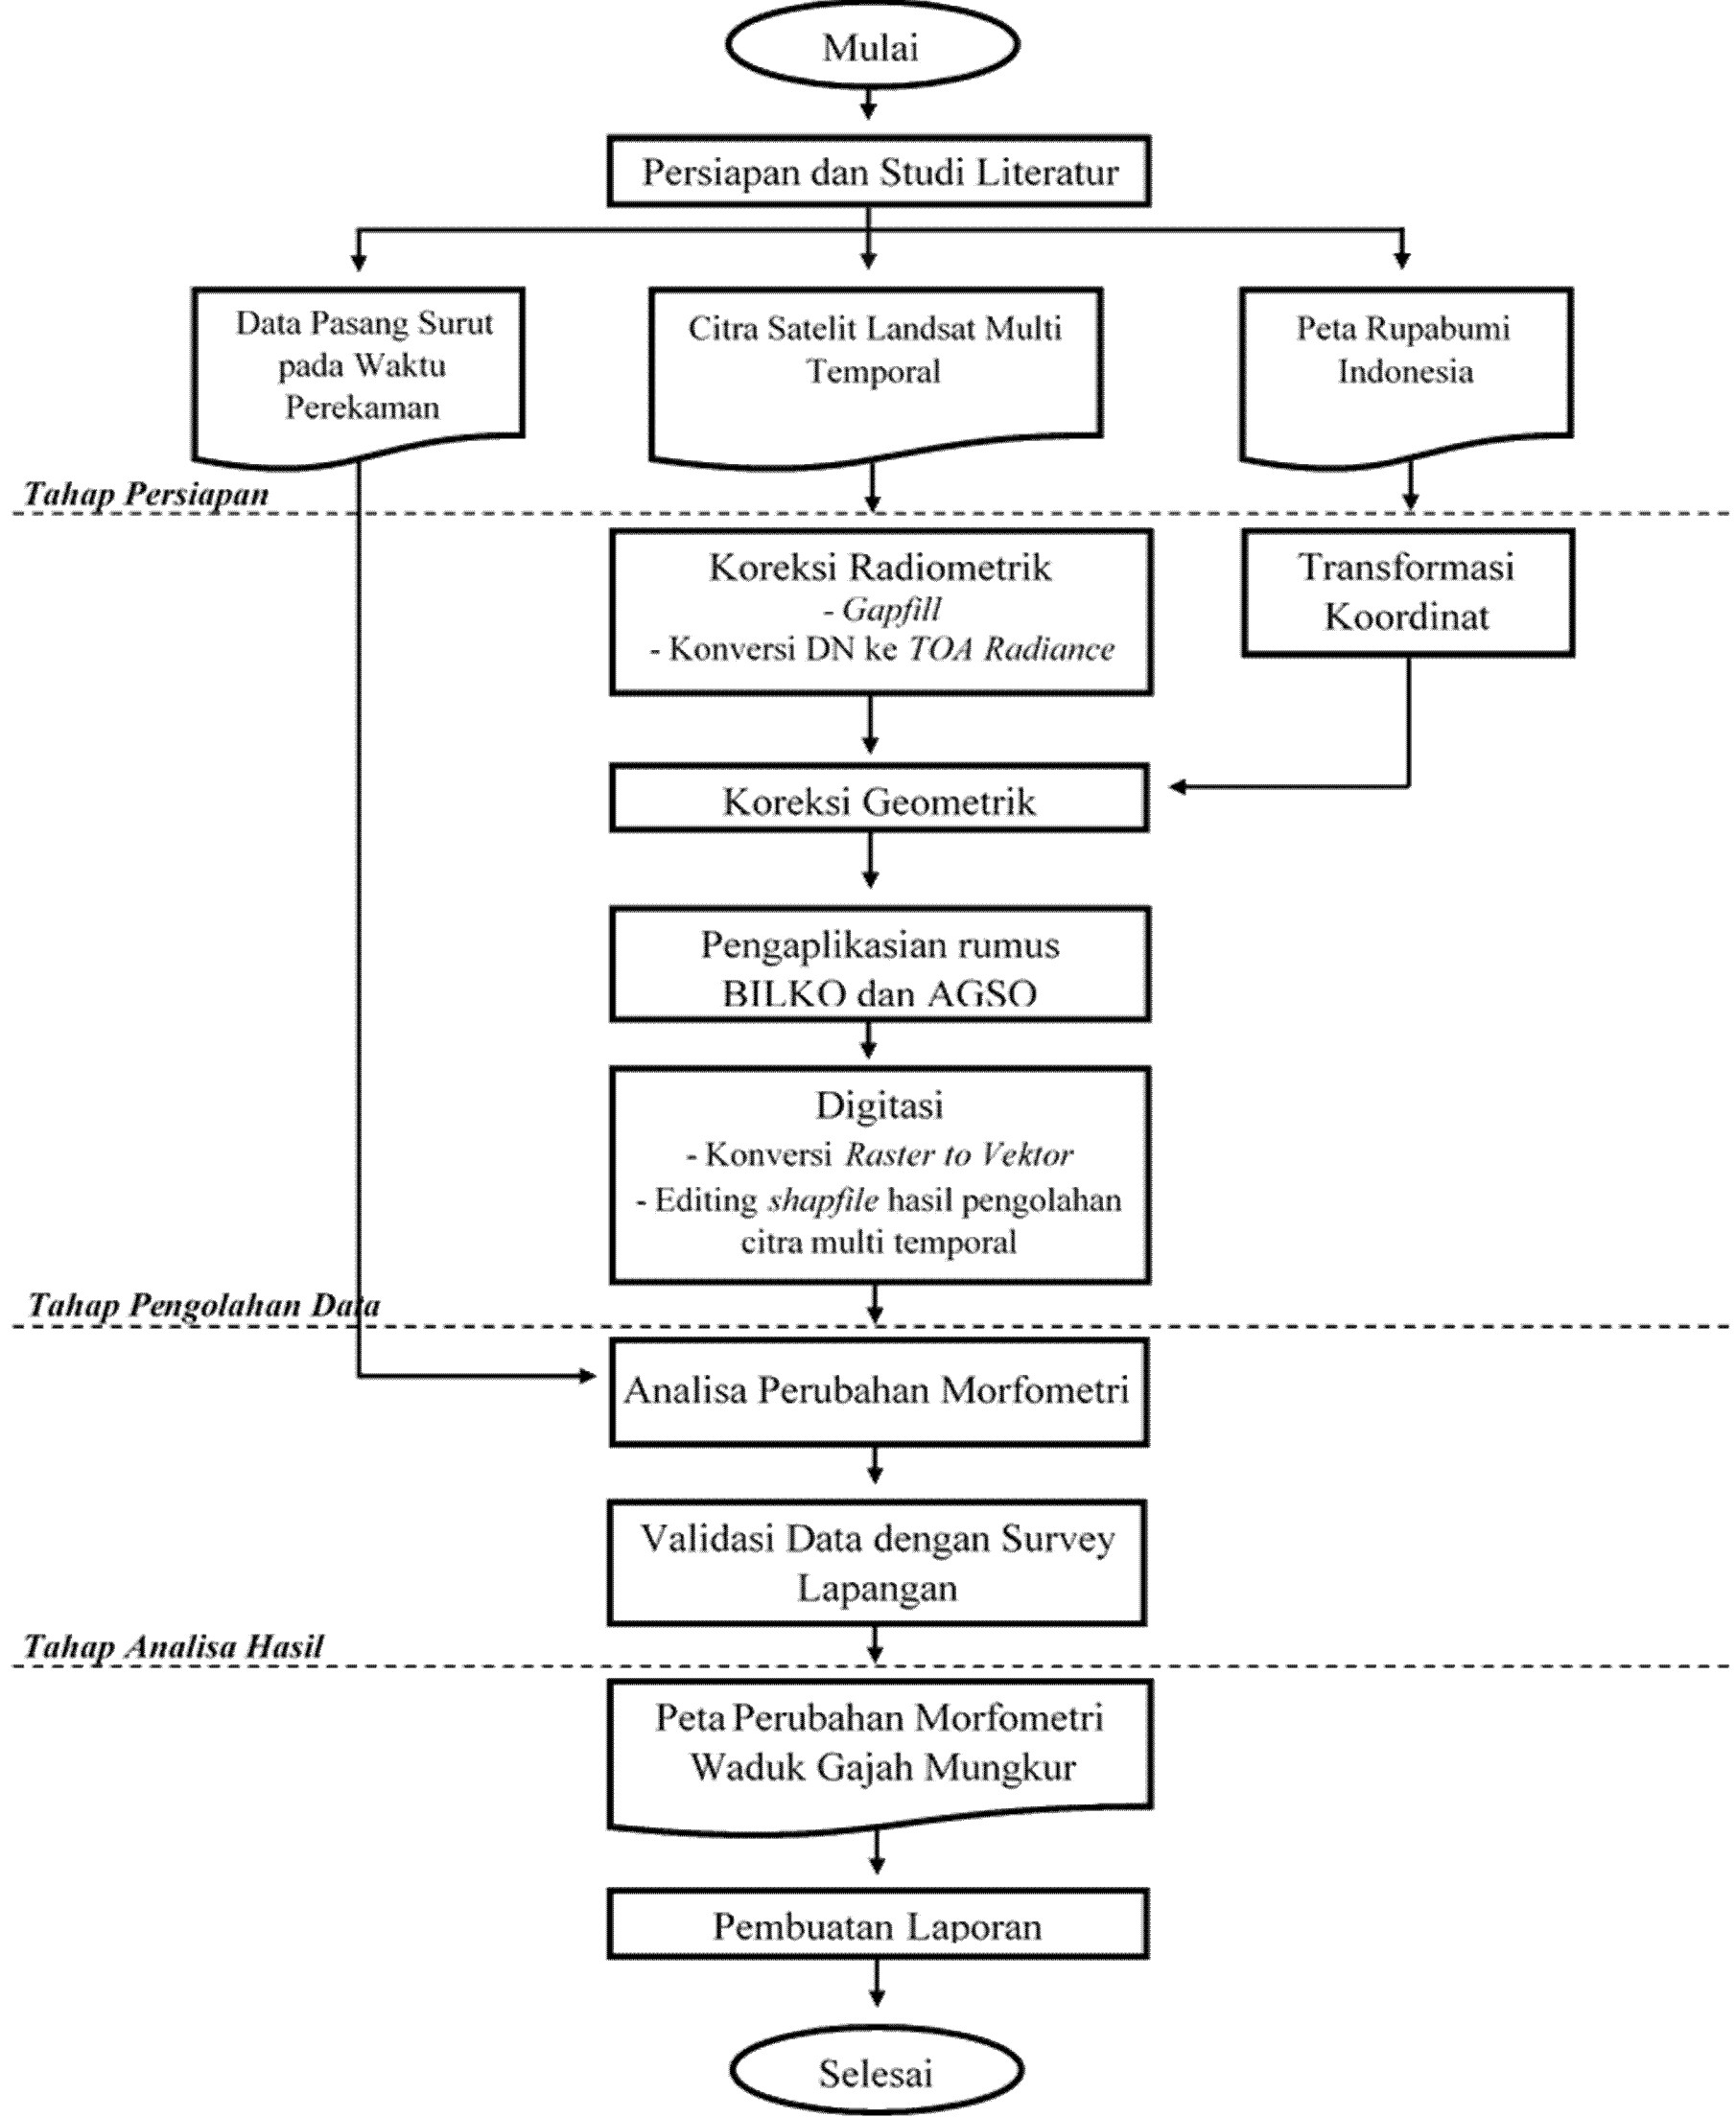

**Gambar 1. 1.** Diagram Alir Penelitian

1. Tahap Persiapan

Pada awal penelitian ini dilakukan persiapan – persiapan agar proses penelitian bisa berjalan sesuai yang direncanakan. Persiapan tersebut meliputi persiapan data penelitian dengan mengumpulkan data yang dibutuhkan dari berbagai sumber, diantaranya data citra Landsat dari situs USGS, data Peta RBI dari Bakosurtanal/BIG, data tinggi muka air waduk Gajah Mungkur dari Perum Jasa Tirta I, serta data – data pendukung lainnya. Kemudian juga mengumpulkan data titik – titik validasi untuk uji validasi kesesuaian. Oleh karena itu, tahapan persiapan ini perlu dilakukan dengan baik, sistematis, dan menyeluruh.

2. Tahap Pengolahan Data

Setelah tahap persiapan data – data yang dibutuhkan selesai dilakukan, langkah selanjutnya ialah memulai proses pengolahan data penelitian. Pada tahap ini, hal yang dilakukan diantaranya proses transformasi koordinat peta RBI, koreksi radiometrik dan geometrik citra Landsat, pengaplikasian rumus *BILKO* dan *AGSO*, dan yang terakhir proses digitasi dan *editing* citra hasil pengolahan.

3. Tahap Analisa Hasil

Setelah pengolahan data selesai, kemudian dilakukan proses analisis hasil penelitian. Pada tahap ini, hal yang dilakukan diantaranya menganalisa hasil koreksi radiometrik dan geometrik citra Landsat, menganalisa hasil pengolahan citra dengan kedua metode, menganalisa perubahan morfometri waduk Gajah Mungkur, dan melakukan uji validasi dari data tinggi muka air dan data hasil survei lapangan.

**1.6. Sistematika Penulisan Laporan**

Laporan Tugas Akhir ini dibagi menjadi 5 (lima) bab yang saling berhubungan satu sama lain. Adapun sistematika penulisan serta penjabaran isi dari tiap bab adalah sebagai berikut :

BAB I PENDAHULUAN

Berisi judul, latar belakang, perumusan masalah penelitian, pembatasan masalah penelitian, tujuan penelitian, dan sistematika penulisan laporan.

BAB II TINJAUAN PUSTAKA

Menjelaskan landasan teori yang berkaitan dengan penelitian ini, mencakup teori tentang Penginderaan jauh, citra satelit Landsat, pengolahan citra satelit, metode *BILKO* dan *AGSO*, serta penelitian penelitian terdahulu yang digunakan sebagai rujukan laporan penelitian.

BAB III PELAKSANAAN PENELITIAN

Menjelaskan uraian tahapan – tahapan penelitian mulai dari tahap persiapan, yang terdiri dari data penelitian, perangkat yang digunakan dalam penelitian, metode penelitian hingga pengolahan data.

BAB IV HASIL dan PEMBAHASAN

Menampilakan hasil analisis dari tahapan penelitian yang telah dilakukan. Hasil yang ditampilkan adalah mengenai perubahan bentuk waduk Gajah Mungkur dilihat tiap ± 5 tahun sekali, mulai tahun 1994 hingga tahun

2014. Kemudian dilakukan analisis dinamika morofometri waduk tersebut.

BAB V PENUTUP

Menguraikan kesimpulan dari hasil penelitian serta saran untuk penelitian selanjutnya.